# Alles durcheinander – Transpositionschiffren

## Skytale

Vor über 2500 Jahren nutzten die Spartaner Skytalen zur Übermittlung von geheimen Nachrichten. Sender und Empfänger besaßen je einen dieser Zylinder. Der Sender wickelte ein schmales Band aus Leder spiralförmig um seine Skytale und schrieb dann der Länge nach die Nachricht auf das Band. War das Band abgewickelt, konnte die Nachricht nur von einer Person gelesen werden, die eine Skytale genau desselben Radius hatte.

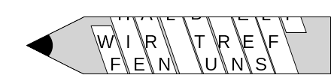

1. Finde die Skytale, mit der du den gegebenen Geheimtext entschlüsseln kannst.
2. Erläutere eine Strategie, um den Geheimtext auch ohne Skytale zu knacken.